

GERENCIA DE REDES DE GAS Y DUCTOS
DISTRITO REDES DE GAS EL ALTO

ESPECIFICACIONES TÉCNICAS DE OBRAS PARA LA ADJUDICACIÓN DE BIENES Y SERVICIOS BAJO LA MODALIDAD DE CONTRATACIÓN POR LICITACIÓN

OBJETO: “INSTALACIÓN DE PARARRAYOS EN EDRs (SICA SICA, PATACAMAYA, CALAMARCA Y VIACHA)”

(SEGUNDA CONVOCATORIA)

DISTRITO EL ALTO

GESTIÓN 2016

CONTENIDO GENERAL

Página
A | CARACTERÍSTICAS DE LA OBRA | 3
B | CONDICIONES REQUERIDAS | 16
C | INFORMACIÓN COMPLEMENTARIA | 21

INSTALACIÓN DE PARARRAYOS EN EDRs (SICA SICA, PATACAMAYA, CALAMARCA Y VIACHA)

- CARACTERISTICAS DE LA OBRA

NOMBRE DEL ITEM
Ítem 1. MOVILIZACIÓN DE EQUIPO Y PERSONAL
UNIDAD
GLOBAL
DESCRIPCIÓN
Este ítem comprende todos los trabajos preparatorios, movilización del personal y equipos necesarios para ejecutar el proyecto hasta finalizar toda la obra.
MATERIALES HERRAMIENTAS Y EQUIPO
En general, todos los equipos que el contratista se propone emplear para la realización y buena ejecución de la obra deberán ser aprobados por el supervisor de YPFB, así como la provisión de todos los materiales, herramientas y equipos necesarios (camioneta, materiales, herramientas menores, etc.).
FORMA DE EJECUCIÓN
La empresa contratista deberá tomar los recaudos necesarios para este fin, asegurando la logística necesaria para el traslado del personal y los equipos requeridos en las distintas actividades del proyecto.
MEDICIÓN
La unidad de medida para el presente ítem será por GLOBAL, en la cantidad estipulada en el volumen de la obra.
FORMA DE PAGO
El pago del ítem se hará por el total al concluir la obra a la unidad y precio de la propuesta aceptada. Este costo incluye la compensación total por todos los materiales, mano de obra, herramientas, equipo empleado y demás incidencias determinadas por ley.
NOMBRE DEL ITEM
Ítem 2. EXCAVACIÓN DE ZANJA
UNIDAD
M3
DESCRIPCIÓN
Este ítem comprende la excavación de zanja para la conexión de conectores, la profundidad mínima será de 0,60 metros y ancho de 0,4 metros, en caso necesario deberá profundizarse.

Este ítem contempla también la excavación de los hoyos para la instalación de los electrodos (jabalinas), la profundidad de este hoyo será acorde a la longitud del electrodo calculado, el diámetro no será menor a los 20 centímetros.
MATERIALES HERRAMIENTAS Y EQUIPO
El contratista deberá suministrar todas las herramientas y equipos necesarios para la buena ejecución de este ítem, como ser picotas, palas, barretas, baldes, compactadora tipo canguro, etc.

Todos los equipos que el contratista se propone emplear en la obra deberán ser aprobados por el supervisor de YPFB.
FORMA DE EJECUCIÓN
La empresa contratista deberá tomar los recaudos necesarios para este fin, asegurando la logística necesaria para la apertura de la zanja.
MEDICIÓN
La unidad de medida para el presente ítem será por M3, en la cantidad estipulada en el volumen de la obra.
FORMA DE PAGO
El pago del ítem se hará por el total al concluir la obra a la unidad y precio de la propuesta aceptada. Este costo incluye la compensación total por todos los materiales, mano de obra, herramientas, equipo empleado y demás incidencias determinadas por ley.
NOMBRE DEL ITEM
Ítem 3. CORTE Y ROTURA DE ACERA HoSo Y/O CUNETA
UNIDAD
M2
DESCRIPCIÓN
Este ítem se refiere al corte y rotura de acera previo apertura de la zanja.
MATERIALES HERRAMIENTAS Y EQUIPO
El Contratista proporcionará todos los materiales, herramientas y equipo necesarios para la ejecución de los trabajos, como ser combos, picota, cincel, discos de corte, picotas, palas, carretillas etc.

Todos los equipos que el contratista se propone emplear en la obra deberán ser aprobados por el supervisor de YPFB.
FORMA DE EJECUCIÓN
El corte y rotura deberá ejecutarse con las herramientas adecuadas, la empresa contratista no deberá realizar cortes y roturas fuera de su alcance.
MEDICIÓN
La unidad de medida para el presente ítem será por M2, en la cantidad estipulada en el volumen de la obra.
FORMA DE PAGO
El pago del ítem se hará al finalizar la obra y a la unidad y precio de la propuesta aceptada. Este costo incluye la compensación total por todos los materiales, mano de obra, herramientas, equipo empleado y demás incidencias determinadas por ley.
NOMBRE DEL ITEM
Ítem 4. REMOCIÓN DE ADOQUÍN
UNIDAD
M2
DESCRIPCIÓN
El Contratista proporcionará todos los materiales, herramientas y equipo necesarios para la ejecución de los trabajos, como ser combos, picota, cincel, discos de corte, barretas, carretillas, etc.

Todos los equipos que el contratista se propone emplear en la obra deberán ser aprobados por el supervisor de YPFB.
MATERIALES HERRAMIENTAS Y EQUIPO
En general, todos los equipos que el contratista se propone emplear para la realización y buena ejecución de la obra deberán ser aprobados por el supervisor de YPFB, así como la provisión de todos los materiales, herramientas y equipos necesarios.
FORMA DE EJECUCIÓN
La remoción deberá ejecutarse con las herramientas adecuadas, la empresa contratista no deberá realizar remociones fuera de su alcance. Este material deberá acomodarse un lugar seguro, ya que se utilizara en la reposición de la misma. En caso faltante de adoquines será la empresa contratista responsable de la reposición.
MEDICIÓN
La unidad de medida para el presente ítem será por M2, en la cantidad estipulada en el volumen de la obra.
FORMA DE PAGO
El pago del ítem se hará al finalizar la obra y a la unidad y precio de la propuesta aceptada. Este costo incluye la compensación total por todos los materiales, mano de obra, herramientas, equipo empleado y demás incidencias determinadas por ley.
NOMBRE DEL ITEM
Ítem 5. REMOCIÓN DE EMPEDRADO
UNIDAD
M2
DESCRIPCIÓN
Este ítem comprende la remoción de empedrado previo inicio de la apertura de la zanja.
MATERIALES HERRAMIENTAS Y EQUIPO
Los materiales, equipos y herramientas necesarios para la buena ejecución de la obra serán proporcionados por el contratista, así por ejemplo se requerirá picotas, palas, carretillas y herramientas menores.

Todos los equipos que el contratista se propone emplear en la obra deberán ser aprobados por el supervisor de YPFB.
FORMA DE EJECUCIÓN
La remoción deberá ejecutarse con las herramientas adecuadas, la empresa contratista no deberá realizar remociones fuera de su alcance. Este material deberá acomodarse un lugar seguro, ya que se utilizara en la reposición de la misma. En caso faltante de piedra será la empresa contratista responsable de la reposición.
MEDICIÓN
La unidad de medida para el presente ítem será por M2, en la cantidad estipulada en el volumen de la obra.
FORMA DE PAGO
El pago del ítem se hará al finalizar la obra y a la unidad y precio de la propuesta aceptada. Este costo incluye la compensación total por todos los materiales, mano de obra, herramientas, equipo empleado y demás incidencias determinadas por ley.
NOMBRE DEL ITEM
Ítem 6. RELLENO Y COMPACTADO DE TIERRA COMÚN SIN PROVISIÓN DE MATERIAL
UNIDAD
M3
DESCRIPCIÓN
Este ítem contempla la reposición de la zanja con tierra común y cernida. La tierra cernida deberá emplearse para la protección de materiales que comprometan la integridad de los cables, electrodos, etc. que posteriormente se procederá con el relleno en este caso se aplicara tierra común. La reposición de este ítem, deberá estar en las mismas condiciones de antes de la apertura.
MATERIALES HERRAMIENTAS Y EQUIPO
En general, todos los materiales, herramientas y equipos necesarios que el contratista se propone emplear para la realización y buena ejecución de la obra deberán ser aprobados por el supervisor de YPFB. Mínimamente deberá contar: picotas, barretas, palas, carretillas, cernidor, etc.
FORMA DE EJECUCIÓN
La ejecución de este ítem deberá ejecutarse de la siguiente manera: deberá perfilar la zanja, colocar una cama de tierra cernida, instalar los cables, electrodos, nuevamente deberá colocarse una cama de tierra cernida, posterior a ello se procederá a colocar tierra común evitando solidos que comprometan a la integridad de los materiales instalados. El compactado debe realizarse cada capa rellenada a 30 cm de profundidad.
MEDICIÓN
La unidad de medida para el presente ítem será por M3, en la cantidad estipulada en el volumen de la obra.
FORMA DE PAGO
El pago del ítem se hará al finalizar la obra y a la unidad y precio de la propuesta aceptada. Este costo incluye la compensación total por todos los materiales, mano de obra, herramientas, equipo empleado y demás incidencias determinadas por ley.
NOMBRE DEL ITEM
Ítem 7. REPOSICIÓN DE ADOQUÍN
UNIDAD
M2
DESCRIPCIÓN
Este ítem comprende la reposición de adoquines y/o losetas posterior a la reposición de la zanja.
MATERIALES, HERRAMIENTAS Y EQUIPO
El Contratista proporcionará todos los materiales, herramientas y equipo necesarios para la ejecución de los trabajos, como ser combos, picota, cincel, etc.
Todos los equipos que el contratista se propone emplear en la obra deberán ser aprobados por el supervisor de YPFB.
FORMA DE EJECUCIÓN
La reposición de este ítem deberá ser ejecutado utilizando herramientas adecuadas para este trabajo, es responsabilidad de la contratista del resguardo de los adoquines y/o losetas, de faltar será reposicionada a costo del contratista garantizando igual o mejor calidad del que fue removido. El terminado deberá ser de igual o mejor calidad antes de ser removido.
MEDICIÓN
La unidad de medida para el presente ítem será por M2, en la cantidad estipulada en el volumen de la obra.
FORMA DE PAGO
El pago del ítem se hará al finalizar la obra y a la unidad y precio de la propuesta aceptada. Este costo incluye la compensación total por todos los materiales, mano de obra, herramientas, equipo empleado y demás incidencias determinadas por ley.
NOMBRE DEL ITEM
Ítem 8. REPOSICION DE EMPEDRADO SIN PROVISION DE MATERIAL
UNIDAD
M2
DESCRIPCIÓN
Este ítem comprende la reposición de empedrado posterior a la reposición de la zanja.
MATERIALES HERRAMIENTAS Y EQUIPO
Los materiales, equipos y herramientas necesarios para la buena ejecución de la obra, serán proporcionados por el contratista, así por ejemplo se requerirá picotas, palas, carretillas y herramientas menores.

Todos los equipos que el contratista se propone emplear en la obra deberán ser aprobados por el supervisor de YPFB.
FORMA DE EJECUCIÓN
La reposición de este ítem, deberá ejecutarse posterior a la reposición de la zanja, para ello deberá emplear el mismo material que fue removido, en caso de faltar será la contratista en reponer material de igual o mejor calidad del que fue removido. El terminado deberá ser de igual o mejor calidad antes de ser removido.
MEDICIÓN
La unidad de medida para el presente ítem será por M2, en la cantidad estipulada en el volumen de la obra.
FORMA DE PAGO
El pago del ítem se hará al finalizar la obra y a la unidad y precio de la propuesta aceptada. Este costo incluye la compensación total por todos los materiales, mano de obra, herramientas, equipo empleado y demás incidencias determinadas por ley.
NOMBRE DEL ITEM
Ítem 9 REPOSICIÓN Y AFINADO DE ACERA HoSo Y/O CUNETA CON PROVISIÓN DE MATERIAL
UNIDAD
M2
DESCRIPCIÓN
Este ítem contempla la reposición de acera y/o cuneta posterior a la reposición de la zanja.
MATERIALES HERRAMIENTAS Y EQUIPO
En general, todos los equipos, materiales, herramientas necesarios que el contratista se propone emplear para la realización y buena ejecución de la obra deberán ser aprobados por el supervisor de YPFB. Mínimamente la empresa contratista deberá contar: palas, picotas, carretillas, mezcladora, planchas, etc.
FORMA DE EJECUCIÓN
La empresa contratista deberá proveer el material necesario para la reposición de este ítem, este material (cemento) deberá ser de buena calidad y apto para su uso, la mezcla de cemento deberá garantizar un terminado efectivo y resistente con una relación cemento arena 1:3, así mismo la calidad deberá ser igual o mejor calidad del que fue removido.
MEDICIÓN
La unidad de medida para el presente ítem será por M2, en la cantidad estipulada en el volumen de la obra.
FORMA DE PAGO
El pago del ítem se hará al finalizar la obra y a la unidad y precio de la propuesta aceptada. Este costo incluye la compensación total por todos los materiales, mano de obra, herramientas, equipo empleado y demás incidencias determinadas por ley.
NOMBRE DEL ITEM
Ítem 10. PROVISIÓN Y COLOCADO DE SEÑALIZACIÓN CON PROVISION DE MATERIAL
UNIDAD
GLOBAL
DESCRIPCIÓN
Este ítem corresponde a la instalación de señalización eléctrica.
MATERIALES HERRAMIENTAS Y EQUIPO
Los materiales, equipos y herramientas necesarios para la buena ejecución de este ítem, serán proporcionados por el contratista.
FORMA DE EJECUCIÓN
Para la ejecución de este ítem, la contratista deberá construir de material de hormigón simple señalizaciones que pueda identificar las instalaciones eléctricas. El material utilizado deberá ser de buena calidad y apto para su uso.
MEDICIÓN
La unidad de medida para el presente ítem será por Global, en la cantidad estipulada en el volumen de la obra.
FORMA DE PAGO
El pago del ítem se hará de acuerdo contra avance de la obra y a la unidad y precio de la propuesta aceptada. Este costo incluye la compensación total por todos los materiales, mano de obra, herramientas, equipo empleado y demás incidencias determinadas por ley.
NOMBRE DEL ITEM
Ítem 11. LIMPIEZA Y RETIRO DE ESCOMBROS
UNIDAD
GLOBAL
DESCRIPCIÓN
Este ítem comprende la limpieza final del área de trabajo.
MATERIALES HERRAMIENTAS Y EQUIPO
El Contratista proporcionará todos los materiales, herramientas y equipo necesarios para la ejecución de este ítem, los mismos deberán ser aprobados por el Supervisor de Obra.
FORMA DE EJECUCIÓN
Se procederá con la limpieza general antes de la entrega provisional y definitiva, los residuos recolectados deberán ser procesados responsablemente en cumplimiento de reglamentos vigentes en nuestro país. Así mismo mediante el supervisor de obra podrá entregar a la contratista un procedimiento ambiental.
MEDICIÓN
La unidad de medida para el presente ítem será por Global, en la cantidad estipulada en el volumen de la obra.
FORMA DE PAGO
El pago del ítem se hará por el total al concluir la obra a la unidad y precio de la propuesta aceptada. Este costo incluye la compensación total por todos los materiales, mano de obra, herramientas, equipo empleado y demás incidencias determinadas por ley.
NOMBRE DEL ITEM
Ítem 12. INTERCONEXIONES ELÉCTRICAS DEL PARARRAYO HACIA EL SPAT EXISTENTE
UNIDAD
EDR
DESCRIPCIÓN
Este ítem se refiere a la interconexión eléctrica del sistema de pararrayos al SPAT existente instalado en el EDR.
MATERIALES HERRAMIENTAS Y EQUIPO
La contratista deberá proveer el equipo necesario para la ejecución de este ítem, como ser: multímetros, alicates, destornilladores, telurimetros, etc. La cantidad y calidad de estos equipos y herramientas necesarios para la ejecución de este ítem debe estar en buenas condiciones y aptas para su uso.
FORMA DE EJECUCIÓN
La contratista deberá tener listo la instalación del sistema de pararrayos descritos en el ítem 13, posterior a ello deberá proceder a medir la resistencia del SPAT existente en el EDR, con el resultado de esta medición se diseñara un sistema único con una resistencia menor o igual a 5 ohm.
MEDICIÓN
La unidad de medida para el presente ítem será por EDR, en la cantidad estipulada en el volumen de la obra.
FORMA DE PAGO
El pago del ítem se hará por el total al concluir la obra a la unidad y precio de la propuesta aceptada. Este costo incluye la compensación total por todos los materiales, mano de obra, herramientas, equipo empleado y demás incidencias determinadas por ley.
NOMBRE DEL ITEM
Ítem 13. INSTALACIONES ELÉCTRICAS PARA EL SISTEMA DE PARARRAYOS CON PROVISIÓN DE MATERIAL: CABLE DE COBRE AWG NO.2 PARA LA INTERCONEXIÓN CON EL SPAT, SOLDADURA CADWELD CA-15, JABALINAS DE 2.00m x 5/8” COBRE PURO, CONECTOR BIMETALICO CU/AL, RELLENO (BACKFILL), TERMINAL PARARRAYO
UNIDAD
PARARRAYO
DESCRIPCIÓN
Este ítem corresponde a la instalación del sistema de pararrayos.
MATERIALES HERRAMIENTAS Y EQUIPO
La empresa contratista deberá proveer todos los material que sea necesario para la ejecución de este ítem, entre ello se indica: cable de cobre número 2/0 AWG, jabalinas de cobre puro con una longitud mínima de 2 metros y diámetro mínimo de 5/8”, conectores bimetálicos de cobre – aluminio ó bronce, relleno backfill, terminal pararrayo, poste de hormigón de una longitud de 9 metros, materiales para soldadura cadweell. Todos los materiales y equipos que sean necesarios para la ejecución de este ítem, deberán ser de buena calidad y aptas para su uso. No se aceptan materiales defectuosos.
FORMA DE EJECUCIÓN
La contratista conjuntamente a la supervisión deberá ubicar el lugar adecuado para la instalación del pararrayo. Una vez ubicado el lugar se procederá con la instalación del poste de hormigón, por el orificio de este se instalará el cable de cobre 2/0 AWG, encima de este poste se instalara una tubería de un metro de ½” de diámetro en donde se instalará el terminal del pararrayos. De acuerdo a los resultados obtenidos de la medición de la resistencia de suelo, la contratista realizará un diseño de ingeniería a fin de calcular el número de jabalinas necesarias para llegar a una resistencia de sistema menor o igual a 5 ohm, para ello las jabalinas deberán estar instalados agregando backfill. En anexo A se describen detalles de la instalación de este ítem.
MEDICIÓN
La unidad de medida para el presente ítem será por PARARRAYO, en la cantidad estipulada en el volumen de la obra.
FORMA DE PAGO
El pago del ítem se hará de acuerdo contra avance de la obra y a la unidad y precio de la propuesta aceptada. Este costo incluye la compensación total por todos los materiales, mano de obra, herramientas, equipo empleado y demás incidencias determinadas por ley.
NOMBRE DEL ITEM
Ítem 14. ELABORACIÓN DE DATA BOOK
UNIDAD
COPIA
DESCRIPCIÓN
Este ítem comprende la elaboración del data book.
MATERIALES HERRAMIENTAS Y EQUIPO
El contratista suministrara todas las herramientas, equipo y otros elementos necesarios para la buena ejecución de este ítem.
FORMA DE EJECUCIÓN
El contenido de este este documento deberá incluirse toda la información que se haya registrado tanto antes de iniciar, durante y después de la ejecución de la obra. Así mismo deberá contener información legal (contrato), administrativa y técnica (cálculos, procedimientos, planos de instalación e informes). El índice y formato deberá coordinarse con el supervisor de obra por aparte de Y.P.F.B.
MEDICIÓN
La unidad de medida para el presente ítem será por copia, de las cuales se desglosa 1 original y 2 copias con el mismo contenido del original.
FORMA DE PAGO
El pago del ítem se hará por el total al concluir la obra a la unidad y precio de la propuesta aceptada. Este costo incluye la compensación total por todos los materiales, mano de obra, herramientas, equipo empleado y demás incidencias determinadas por ley.
PLANOS
Los planos de referencia de la estación se indica en ANEXO A.
EQUIPO MÍNIMO REQUERIDO PARA LA OBRA
PERMANENTE
N° | DESCRIPCIÓN | UNIDAD | CANTIDAD | POTENCIA | CAPACIDAD
1 | Camioneta | Pza | 1 | N/A | N/A
2 | Cámaras fotográficas | Pza | 1 | N/A | N/A
3 | Detector de gas | Pza | 1 | N/A | N/A
4 | Extintores | Pza | 2 | N/A | 10 Kg
DE ACUERDO A REQUERIMIENTO
N° | DESCRIPCIÓN | UNIDAD | CANTIDAD | POTENCIA | CAPACIDAD
1 | Equipo GPS | Pza | 1 | N/A | N/A
2 | Molde para soldadura Cadwell | Pza | 1 | N/A | N/A
3 | Telurómetro | Pza | 1 | N/A | N/A
4 | Herramientas menores para trabajos eléctricos | Gbl | 1 | N/A | N/A

Nota.- El contratista deberá contar de forma ineludible con todas las herramientas menores (picota, combos, barretas, baldes, niveles, tanques para agua, carretillas, etc) para la buena ejecución de la obra.
CANTIDADES/VOLUMENES DE OBRA
TABLA DE CANTIDADES/VOLUMENES DE OBRA

En la siguiente tabla de indica los ítem a ejecutarse:

ITEM | DESCRIPCIÓN | UNIDAD | CANTIDAD | PRECIO UNITARIO | IMPORTE TOTAL
OBRAS CIVILES
Item 1 | MOVILIZACIÓN DE EQUIPO Y PERSONAL | Global | 1
Item 2 | EXCAVACION DE ZANJA | M3 | 1
Item 3 | CORTE Y ROTURA DE ACERA Ho So Y/O CUNETA | M2 | 1
Item 4 | REMOCION DE ADOQUIN Y/0 LOCETA | M2 | 1
Item 5 | REMOCION DE EMPREDRADO | M2 | 1
Item 6 | RELLENO Y COMPACTADO DE TIERRA COMÚN SIN PROVISIÓN DE MATERIAL | M3 | 1
Item 7 | REPOSICION DE ADOQUIN Y/O LOCETA | M2 | 1
Item 8 | REPOSICION DE EMPEDRADO SIN PROVISION DE MATERIAL | M2 | 1
Item 9 | REPOSICIÓN Y AFINADO DE ACERA HoSo Y/O CUNETA CON PROVISIÓN DE MATERIAL | M2 | 1
Item 10 | PROVISION Y COLOCADO DE SEÑALIZACION Y CAJA DE INSPECCION | Global | 1
Item 11 | LIMPIEZA Y RETIRO DE ESCOMBROS | Global | 1
 | SUB TOTAL

ITEM | DESCRIPCIÓN | UNIDAD | CANTIDAD | PRECIO UNITARIO | IMPORTE TOTAL
OBRAS MECANICAS
Item 12 | INTERCONEXIÓN ELÉCTRICA DEL PARARRAYO HACIA EL SPAT EXISTENTE | EDR | 4.00
Item 13 | INSTALACIONES ELÉCTRICAS PARA EL SISTEMA DE PARARRAYOS CON PROVISIÓN DE MATERIAL: CABLE DE COBRE AWG NO.2 PARA LA INTERCONEXIÓN CON EL SPAT, SOLDADURA CADWELD, JABALINAS DE 2.00 METROS COBRE PURO, CONECTOR BIMETALICO CU/AL, RELLENO (BACKFILL), TERMINAL PARARRAYO | PARARRAYOS | 4.00
 | SUB TOTAL

ITEM | DESCRIPCIÓN | UNIDAD | CANTIDAD | PRECIO UNITARIO | IMPORTE TOTAL
OBRAS OTROS
Item 14 | ELABORACIÓN DE DATA BOOK | COPIA | 3.00
 | SUB TOTAL
TOTAL
LITERAL

EXPERIENCIA DE LA EMPRESA Y DEL PERSONAL CLAVE
PERSONAL CLAVE (SUJETO A EVALUACIÓN)
N° | FORMACIÓN | CARGO A DESEMPEÑAR | CARGO SIMILAR (*) | EXPERIENCIA
1 | Técnico o profesional de las carreras: eléctrica, civil, mecánica, industrial, petrolera, electromecánica o ramas afines | Residente de obra (con permanencia completa en obra) | Supervisor de obra, inspector de calidad, residente de obra, fiscal de obra, director de obra | GENERAL: 2 años  ESPECIFICA: 1 año en cargos y/o obras similares

PERSONAL TÉCNICO MÍNIMO REQUERIDO (OBLIGATORIO PERO NO SUJETO A EVALUACIÓN)
N° | FORMACIÓN | CARGO A DESEMPEÑAR | CARGO SIMILAR (*) | EXPERIENCIA
1 | Técnico o profesional de la carrera eléctrica | Técnico electricista | Técnico electricista, instalador de pararrayos, SPAT, PC | GENERAL: 2 años  ESPECIFICA: 1 año en cargos y/o obras similares
2 | Educación: Profesional a nivel licenciatura en ingeniería o Técnico del área Industrial (mecánico, eléctrico, SMS o similares)  Formación OBLIGATORIA  Sistemas de Gestión de Seguridad, salud ocupacional y Medio Ambiente (OHSAS 18001 - ISO 14001). Protección y prevención de incendios. Primeros Auxilios Básicos. Manejo Defensivo.  Formación  DESEABLE  Legislación en Seguridad, salud ocupacional y Medio Ambiente. Seguridad para trabajo en espacios confinados, trabajos de izaje de cargas, trabajo en excavaciones, trabajos en altura, Bloqueo y etiquetado, Identificación y control de factores de riesgo para la Salud, Manejo de sustancias peligrosas. | Monitor de SMS | Experiencia General: En proyectos de gas y petróleo, construcción, y/o rubro industrial;  Experiencia especifica:  - Auditoría e inspección de actos y/o condiciones inseguras  - Gestión de Equipos de protección personal (EPP)  - Gestión de Permisos de trabajo  - Conocimiento básico de sistemas de Gestión de Seguridad, Salud Ocupacional  y Medio Ambiente (OHSAS 18001 - ISO 14001). | Experiencia general mínima: de 2 años y  Experiencia específica mínima: de 1 año en cargos similares en proyectos de gas y petróleo, construcción, y/o rubro industrial.  Experiencia especifica:  - Auditoría e inspección de actos y/o condiciones inseguras  - Gestión de Equipos de protección personal (EPP)  - Gestión de Permisos de trabajo  - Conocimiento básico de sistemas de Gestión de Seguridad, Salud Ocupacional  y Medio Ambiente (OHSAS 18001 - ISO 14001).  SEGÚN REQUERIMIENTO DE LA SECCION 4

EXPERIENCIA DE LA EMPRESA
La experiencia general y específica del proponente será computada considerando la cantidad de contratos de obras ejecutados durante los últimos 10 años, que deberán ser acreditados con el certificado de conclusión de obra, recepción definitiva o su equivalente, según corresponda.

Experiencia General de la Empresa
La empresa deberá contar con experiencia certificada en contratos de obras acumulados con un monto de contratos comprendidos en el rango mínimo mayor a 1 vez el valor del precio referencial de la convocatoria. La información brindada deberá estar respaldada por fotocopias simples de certificados de conclusión de obra, actas de recepción definitiva, contratos, facturas o su equivalente para su evaluación. YPFB podrá solicitar dichos documentos en original o fotocopia legalizada según corresponda, en cualquier etapa del Proceso de Contratación.

Experiencia Específica de la Empresa
La empresa deberá contar con experiencia específica certificada en contratos acumulados de obras similares con un monto de contratos comprendidos en el rango mínimo de 0,5 veces el valor del precio referencial. La información brindada deberá estar respaldada por fotocopias simples de certificados de conclusión de obra, actas de recepción definitiva, contratos, facturas o su equivalente para su evaluación. YPFB podrá solicitar dichos documentos en original o fotocopia legalizada según corresponda, en cualquier etapa del Proceso de Contratación.
OBRAS SIMILARES
- Se consideran similares a todas las siguientes obras:
- Construcción o Instalaciones eléctricas
- Mantenimiento de sistemas eléctricos
- Instalación, mantenimiento y puesta en marcha de PRM
- Estudio, inspección, diagnostico, evaluación, implementación, diseño, optimización, instalación, mantenimiento, interconexión, puesta en servicio de protección catódica
- Estudio, inspección, diagnostico, evaluación, implementación, diseño, optimización, instalación, mantenimiento, interconexión, puesta en servicio de puesta a tierra (aterramiento eléctrico)
- Estudio, inspección, diagnostico, evaluación, implementación, diseño, optimización, instalación, mantenimiento, interconexión, puesta en servicio de pararrayos.

CONDICIONES REQUERIDAS
PLAZO PARA LA EJECUCIÓN DE LA OBRA
El plazo de ejecución de los trabajos será de 30 días calendario, como máximo, el mismo será contabilizado a partir de la fecha en la que YPFB expida la Orden de Proceder.
Debido a que se trata exclusivamente ELECTRICO la presente obra será considerada como un solo hito, en el plazo estipulado anteriormente.
UBICACIÓN DE LA OBRA
La ubicación exacta de la obra se describe a continuación.

Nº | CITY GATE | DEPARTAMENTO
6 | VIACHA | LA PAZ; latitud: 16°39'5.13"S; longitud 68°17'53.57"O
7 | SICA SICA | LA PAZ; latitud 17°20'1.81"S; longitud 67°44'8.59"O
8 | PATACAMAYA | LA PAZ; latitud 17°14'30.12"S; longitud 67°54'24.59"O
9 | CALAMARCA | LA PAZ; latitud: 16°54'21.50"S; longitud 68° 6'56.72"O

Para una mejor comprensión ver los planos adjuntos en la SECCIÓN 2
FORMA DE PAGO
Pagos contra entregas parciales, según planilla o certificado de avance aprobado por el Supervisor y Fiscal de Obras.
MULTAS
Queda convenido entre las Partes, que una vez suscrito el presente contrato, el cronograma de ejecución de obra propuesto será ajustado de conformidad a lo establecido en la cláusula séptima. En caso que el CONTRATISTA no cumpla con la presentación de este cronograma actualizado en el plazo determinado, el SUPERVISOR y FISCAL DE OBRA en un plazo de cinco (05) días hábiles actualizará el cronograma de ejecución de Obra en base al de la propuesta adjudicada y remitirán el mismo al CONTRATISTA.
Una vez actualizado y aprobado el cronograma de ejecución de Obra por las Partes se constituye un documento fundamental del presente contrato a los fines del control mensual del avance de la Obra, así como del plazo total y cuando corresponda la aplicación de multas.
A los efectos de aplicarse morosidad en la ejecución de la Obra, el CONTRATISTA y el FISCAL DEOBRA en coordinación con el SUPERVISOR deberán tener muy en cuenta el plazo total de la Obra en el cronograma de ejecución de la Obra. Si se presentase morosidad y atraso respecto a dicho cronograma, se constituirá en mora sin necesidad de ningún previo requerimiento de YPFB, obligándose el CONTRATISTA por el solo hecho del incumplimiento a los plazos previstos en el cronograma de ejecución de Obra, a ser sancionado con:
16.1 Incumplimiento del plazo de ejecución de la Obra:
Esta penalidad se aplicará en caso de incumplimiento del CONTRATISTA al plazo total establecido de ejecución de la Obra por cada lote. El CONTRATISTA, será pasible a la aplicación de multas de acuerdo al siguiente detalle:
- Equivalente al 2 por 1000 del monto total del Contrato por cada día de atraso entre el 1 y 10 días calendario.
- Equivalente al 4 por 1000 del monto total del Contrato por cada día de atraso entre el 11 y 20 días calendario.
- Equivalente al 6 por 1000 del monto total del Contrato por cada día de atraso entre el 21 y 30 días calendario.
- Equivalente al 8 por 1000 del monto total del Contrato por cada día de atraso desde el día 31 en adelante.
De establecer el SUPERVISOR que la multa por mora es del diez por ciento (10%) del monto total del Contrato, comunicará oficialmente esta situación al FISCAL DE OBRA a efectos del procesamiento de la resolución del contrato, si corresponde, conforme lo estipulado en este contrato.
Si el plazo total del contrato fenece sin que se haya concluido la Obra en su integridad y en forma satisfactoria con un porcentaje de atraso mejor o igual al diez por ciento (10%), el SUPERVISOR comunicará oficialmente esta situación al FISCAL DE OBRA y la retención parcial se convertirá en multa irreversible, que formará parte del monto resultante por concepto de multas por incumplimiento al Contrato hasta la recepción provisional.
Los porcentajes de avance físico previstos y los reales ejecutados se calcularán con dos decimales en la curva de avance físico acumulado, mientras que el eventual porcentaje de atraso se determinará por diferencia entre lo real y lo previsto, redondeando el resultado a la unidad (es decir que valores inferiores o iguales a 0.50% se redondearán hacia abajo, y valores mayores a 0.50% se redondearán hacia arriba).
16.2 Multa por cambio de personal:
El CONTRATISTA será pasible de una multa de 0.15 % del monto total del Contrato cada vez que proceda al cambio del personal propuesto, que habiendo sido evaluado en la calificación técnica de su propuesta, no ingrese a prestar servicios o que prestando servicios sea sustituido por cualquier causa, sin la debida autorización del FISCAL DE OBRA, excepto por incapacidad física total del profesional o caso de muerte. En cualquiera de los casos el CONTRATISTA deberá acreditar oportunamente con los certificados respectivos la causa aducida.
16.3 Multa por llamada de atención:
El CONTRATISTA será pasible de una multa de 0.20% del monto total del contrato cada vez que el FISCAL DE OBRA mediante el SUPERVISOR llame la atención por segunda vez sobre un mismo tema.
El SUPERVISOR podrá emitir llamadas de atención al CONTRATISTA, sin perjuicio, en el caso de corresponder por la gravedad de los efectos previstos en la cláusula vigésima séptima por incumplimiento en:
- Incorporación de personal propuesto en el plazo previsto.
- Inasistencia del personal propuesto y/o autorizado, de acuerdo a lo establecido en el DBC.
- Incumplimiento de las actas de coordinación suscritas entre el Contratista, Supervisor y Fiscal de Obra durante la ejecución del contrato.
- Incumplimiento en la cantidad y plazo de movilización del equipo comprometido en su propuesta.
- Incumplimiento de solicitud de inspección realizada por YPFB.
- Incumplimiento en el cronograma de entrega de materiales.
- Incumplimiento a las instrucciones impartidas por el SUPERVISOR.
- Retraso en más de diez (10) días hábiles, al plazo de entrega de la planilla de pago mensual prevista en la Cláusula Novena.
Las retenciones parciales y/o multas descritas en la presente Cláusula serán cobradas mediante descuentos establecidos expresamente por el SUPERVISOR, bajo su directa responsabilidad, en los certificados o planillas de pago mensuales o del certificado de liquidación final, sin perjuicio de que YPFB ejecute la garantía de cumplimiento de Contrato y proceda al resarcimiento de daños y perjuicios por medio de la acción coactiva fiscal por la naturaleza del Contrato, conforme lo establecido en el Artículo 47 de la Ley 1178.
GARANTÍAS FINANCIERAS
GARANTÍA DE SERIEDAD DE PROPUESTA

A elección de la empresa (proponente o adjudicada, según corresponda) ésta podrá optar por uno de los siguientes instrumentos financieros.

- Boleta de Garantía, emitida por una Entidad Bancaria del Estado Plurinacional de Bolivia, registrada, autorizada y bajo el control de la Autoridad de Supervisión del Sistema Financiero-ASFI, a la orden/a favor de Yacimientos Petrolíferos Fiscales Bolivianos, con las características expresas de renovable, irrevocable y de ejecución inmediata con vigencia de 90 días por un importe equivalente al 1 (%) del valor total de la propuesta económica.

- Garantía a Primer Requerimiento, emitida por una Entidad Bancaria del Estado Plurinacional de Bolivia, registrada, autorizada y bajo el control de la Autoridad de Supervisión del Sistema Financiero-ASFI, a la orden/a favor de Yacimientos Petrolíferos Fiscales Bolivianos, con las características expresas de renovable, irrevocable y de ejecución a primer requerimiento con vigencia de 90 días, por un importe equivalente al 1 (%) del valor total la propuesta económica.

- Póliza de caución a Primer requerimiento para Entidades Públicas, emitida por una empresa aseguradora del Estado Plurinacional de Bolivia , registrada, autorizada y bajo el control de la Autoridad de Fiscalización y Control de Pensiones y Seguros a la orden/a favor de Yacimientos Petrolíferos Fiscales Bolivianos, con las características expresas de renovable, irrevocable y de ejecución a primer requerimiento con vigencia de 90 días a contar de la fecha prevista para la presentación de propuestas y por un importe equivalente de al menos a 1 (%) del valor total de la propuesta económica.

GARANTÍA DE CUMPLIMIENTO DE CONTRATO

A elección de la empresa (proponente o adjudicada, según corresponda) ésta podrá optar por uno de los siguientes instrumentos financieros.

- Boleta de Garantía, emitida por una Entidad Bancaria del Estado Plurinacional de Bolivia, registrada, autorizada y bajo el control de la Autoridad de Supervisión del Sistema Financiero-ASFI, a la orden/a favor de Yacimientos Petrolíferos Fiscales Bolivianos, con características expresas de renovable, irrevocable y de ejecución inmediata con vigencia de 60 días calendario adicionales a la vigencia del contrato, por un importe equivalente al 7% del valor total del contrato.

- Garantía a Primer Requerimiento, emitida por una Entidad Bancaria del Estado Plurinacional de Bolivia, registrada, autorizada y bajo el control de la Autoridad de Supervisión del Sistema Financiero-ASFI, a la orden/a favor de Yacimientos Petrolíferos Fiscales Bolivianos, con características expresas de renovable, irrevocable y de ejecución a primer requerimiento con vigencia de 60 días calendario adicionales a la vigencia del contrato, por un importe equivalente al 7% del valor total del contrato.

- Póliza de caución a Primer requerimiento para Entidades Públicas, emitida por una empresa aseguradora del Estado Plurinacional de Bolivia , registrada, autorizada y bajo el control de la Autoridad de Fiscalización y Control de Pensiones y Seguros a la orden/a favor de Yacimientos Petrolíferos Fiscales Bolivianos, con las características expresas de renovable, irrevocable y de ejecución a primer requerimiento con vigencia de 60 días calendario adicionales a la vigencia del contrato, por un importe equivalente al 7% del valor total del contrato.

- (5) Retenciones, el proponente podrá solicitar expresamente a Yacimientos Petrolíferos Fiscales Bolivianos, la retención del 7% de cada pago parcial recibido.

GARANTÍA ADICIONAL DE CUMPLIMIENTO DE CONTRATO DE OBRA

A elección de la empresa (proponente o adjudicada, según corresponda) ésta podrá optar por uno de los siguientes instrumentos financieros.

- Boleta de Garantía, emitida por una Entidad Bancaria del Estado Plurinacional de Bolivia, registrada, autorizada y bajo el control de la Autoridad de Supervisión del Sistema Financiero-ASFI, a la orden/a favor de Yacimientos Petrolíferos Fiscales Bolivianos, con características expresas de renovable, irrevocable y de ejecución inmediata con vigencia de 60 días calendario adicionales a la vigencia del contrato, por un importe equivalente al debe ser equivalente a la diferencia entre el ochenta y cinco por ciento (85%) del Precio Referencial y el valor de su propuesta económica.

- Garantía a Primer Requerimiento, emitida por una Entidad Bancaria del Estado Plurinacional de Bolivia, registrada, autorizada y bajo el control de la Autoridad de Supervisión del Sistema Financiero-ASFI, a la orden/a favor de Yacimientos Petrolíferos Fiscales Bolivianos, con características expresas de renovable, irrevocable y de ejecución a primer requerimiento con vigencia de 60 días calendario adicionales a la vigencia del contrato, por un importe equivalente a la diferencia entre el ochenta y cinco por ciento (85%) del Precio Referencial y el valor de su propuesta económica.

GARANTÍA DE CORRECTA INVERSIÓN DE ANTICIPO

Boleta de Garantía, emitida por una Entidad Bancaria del Estado Plurinacional de Bolivia, registrada, autorizada y bajo el control de la Autoridad de Supervisión del Sistema Financiero – ASFI, a la orden/a favor de Yacimientos Petrolíferos Fiscales Bolivianos, con características expresas de renovable, irrevocable y de ejecución inmediata cuya vigencia será de 90 días, por un importe equivalente al 100% del monto del anticipo.

Garantía a Primer Requerimiento, emitida por una Entidad Bancaria del Estado Plurinacional de Bolivia, registrada, autorizada y bajo el control de la Autoridad de Supervisión del Sistema Financiero – ASFI, a la orden/a favor de Yacimientos Petrolíferos Fiscales Bolivianos, con características expresas de renovable, irrevocable y de ejecución a primer requerimiento cuya vigencia será 90 días , a la orden de Yacimientos Petrolíferos Fiscales Bolivianos, por un importe equivalente al 100% del monto del anticipo.
GARANTÍA TECNICA DE LA OBRA
Después de que se realice la entrega definitiva de la obra; la empresa adjudicada deberá extender por escrito notariada y por el representante legal, el tiempo de garantía mínimo de 2 años. Dentro de la garantía la subsanación de los daños encontrados deberán ser inmediatamente corregidos, y todos los costos que demande la subsanación correrán a cuenta de la empresa adjudicada.

INFORMACIÓN COMPLEMENTARIA

SECCIÓN 1

DESCRIPCIÓN DEL PROYECTO

ANTECEDENTES

La Unidad Distrital de Operación y Mantenimiento El Alto, dependiente de la Distrital de Redes de Gas El Alto, de acuerdo al Plan de la Gestión de Operación y Mantenimiento tiene programado instalar sistema de pararrayo como un medio de seguridad en las instalaciones de los EDRs, bajo la normativa legal vigente y con la finalidad de garantizar la continuidad del servicio de Gas Natural.

OBJETIVO

Realizar la instalación de sistema de pararrayos en las instalaciones de los EDRs, donde se realizará:

• Mediciones de campo de resistencia del terreno
• Ingeniería de detalle
• Instalación del sistema de pararrayo
• puesta en marcha

Para lograr con este objetivo es necesario contratar los servicios de una empresa instaladora con experiencia en instalación de sistema de pararrayos y/o instalaciones eléctricas.

ALCANCE

La ejecución del proyecto de Instalación de Sistema de Pararrayos en EDR´s contempla la adquisición de materiales y accesorios que así lo requieran, además la empresa contratista deberá realizar las obras civiles de los sistemas de protección contra rayos en los predios de los EDR´s donde se realizaran las conexiones del sistema entre conductores y jabalinas mediante soldadura cadweld garantizando que las conexiones realizadas sean mecánicamente seguras y eléctricamente conductivas.

Así mismo la resistencia final obtenida después de realizada la instalación del Sistema de Protección Contra Rayos no deberá sobrepasar los 5 Ohms.

El presente proyecto será ejecutado en las poblaciones de: Sica Sica, Patacamaya, Calamarca y Viacha del departamento de La Paz.

NORMAS DE REFERENCIA Y OTRAS RECOMENDACIONES

A continuación se indican algunas normas, en las cuales indican los procedimientos recomendados:

APROBADOS MEDIANTE D.S. 1996 | Reglamento de Distribución de Gas Natural por Redes  Reglamento de Diseño, Construcción y Operación para la Distribución de Redes de Gas Natural y sus respectivos anexos
IEEE-142 | IEEE Práctica para puesta a tierra de sistemas industriales / comerciales
IBNORCA 777 | Norma boliviana sobre instalaciones eléctricas
IEEE-80 | IEEE Guía para puesta a tierra para seguridad de personal en subestaciones
IEEE-1000 | IEEE Práctica recomendada para alimentación eléctrica y puesta a tierra para equipos electrónicos
NB 148005-04 | Conductores de Protección para Puesta a Tierra.
NB 148006-04 | Electrodos para Puesta a Tierra.
NB 148008-04 | Medición de la Resistividad del Terreno y la Resistencia de Puesta a Tierra.
NB 148009-04 | Criterios de Diseño y Ejecución de Puesta a Tierra.
NB 148010-04 | Instalación de Sistemas de Pararrayos.

Descripción del proyecto

El tipo de pararrayo ESE (Early Streamer Emmision) o en castellano conocido como dispositivo de avance de cebado electrónico (PDC) está formado de un cabezal captador que incorpora sistemas activos capaces de proteger grandes áreas y conducir de forma controlada la energía del rayo hacia tierra. Luego viene el conductor bajante con accesorios de sujeción que se conectarán con el sistema de puesta a tierra del pararrayo y al SPAT existente en el EDR, llegando a un solo sistema con una resistencia menor o igual a 5 ohm. La interconexión del SPAT del pararrayo con el SPAT existente en los EDRs, se fundamenta en tener un solo potencial de esta instalación por seguridad.

El método de instalación del sistema de pararrayos será el siguiente:

- Se colocara el cabezal captador sobre el poste de concreto de 9 mts con la ayuda de una estructura metalica (mástil) que le dará cierta altura sobre el poste (1 mt), lo importante es que el terminal se encuentre a una altura mayor o igual a 2 mt sobre la parte superior de la caseta del EDR a proteger y se tomará en cuenta lo siguiente:

- Se elegirá la mejor ubicación para el terminal ESE
- Se elegirá el área de aterramiento para la conexión de la bajante con el terminal aéreo
- Verificar que todas las partes del sistema de pararrayos son compatibles y que están en buenas condiciones
- Se verificará que todos los equipos y herramientas para el sistema de instalación estén disponibles y en buenas condiciones
- Se cuidará de todos los requerimientos de seguridad industrial
- Si no fuera posible la conexión inmediata con el SPAT del terminal aéreo ESE, se conectará temporalmente a tierra de alguna manera por seguridad

- Las bajantes deberán ser directamente conectadas al SPAT atreves de conectores adecuados o mejor exotérmicamente soldados. En la parte del cabezal ESE se utilizará el adaptador de tal manera que el cable de cobre se inserte en el interior de la base y se asegura adecuadamente con los seguros provistos. El cable deberá ser de cobre con una sección mínima a los 50 mm2. Se instalará el bajante siguiendo el camino más recto y directo posible hacia el sistema de aterramiento evitando curvas en el cableado. Se tendrá máximo cuidado en no doblar el conductor.

- Para el SPAT previamente se realizara el relevamiento de resistividades, el encargado del proyecto junto con el personal a cargo de las mediciones deberán examinar cuidadosamente el lugar a realizar las mediciones, tomando en cuenta la existencias de instalaciones de otros servicios básicos existentes alrededor de los EDRs que se encuentran en zonas urbanas.

El personal a cargo de las tomas de resistividades deberá tener en cuenta el periodo climático más óptimo (época seca) en el cual se efectúen las lecturas.

Equipo de pruebas: El equipo utilizado para la medición de resistividades y posteriormente de la resistencia de tierra será:

- Telurómetro
- Jabalinas de Cobre puro de diámetro 5/8” de 2,0 mt de longitud mínimamente.
- 4 cables multifilares de 4 mm2 de sección transversal mínimamente, de color rojo y azul, con revestimiento de polietileno y la longitud debe ser continua hasta la conexión con el SPAT. Los cables cuentan con sus correspondientes conectores banana y conector tipo pinza en sus extremos, debidamente sujetados.

Para la toma de medidas de resistividades se seguirán los siguientes pasos:

- Ubicación de la zona adecuada para la medición de las resistividades.
- Determinación de los segmentos de medición.
- Cuidar de la alineación de las picas.

5.1. METODO DE MEDICION DE LA RESISTENCIA

El método más común para medir el valor de resistencia a tierra de electrodos de pequeño o mediano tamaño, se conoce como el método de “caída de potencial”. En este caso es normalmente suficiente un medidor portátil de resistencia a tierra, también usado para medida de resistividad de terreno, con dos terminales de potencial, P1 y P2 y dos terminales de corriente, C1 y C2. Este método requiere dos electrodos auxiliares, una fuente de voltaje, voltímetro y amperímetro.

En coordinación con el supervisor de obra podrán definir el método de medición.

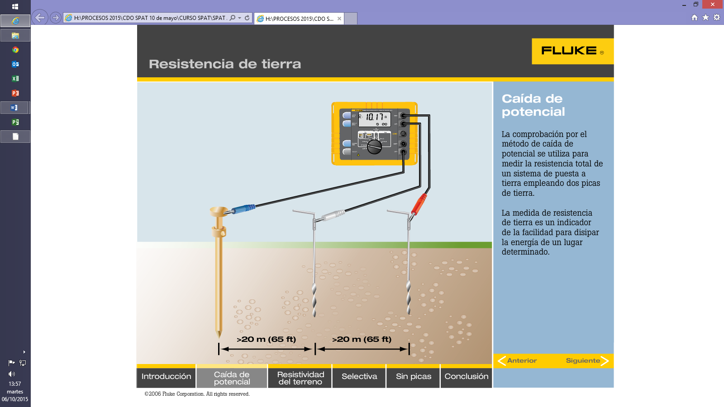

DOCUMENTOS A SER ENTREGADOS POR LA CONTRATISTA

PREVIO INICIO DE ACTIVIDADES

La contratista deberá presentar ante el supervisor designado por Y.P.F.B. la siguiente documentación:

- Lista de Materiales y Equipos, con las cantidades respectivos.
- Organigrama del equipo de trabajo (indicar personal clave, ayudantes).
- Cronograma detallado y ajustado a la entrega de la orden de proceder, desde el Inicio hasta la finalización del trabajo.
- Plan de trabajo.
- Procedimientos de cada actividad referente al ítem.

MATERIALES

Los Materiales a ser utilizados deben ser de buena calidad y descritos en la propuesta con el detalle de las especificaciones técnicas correspondientes. Y.P.F.B. no entregara ningún material y herramientas, el contratista deberá proveer todo el material para la obra.

Una vez que los Materiales y Equipos se encuentren en el lugar de trabajo, se deberán presentar al supervisor asignado de YPFB, para la verificación respectiva.
1.8 TRAMITES A SER REALIZADOS POR LA CONTRATISTA

La contratista estará a cargo de gestionar los permisos ante las instituciones pertinentes.

1.9 PRESENTACIÓN DEL DATA BOOK

La contratista deberá realizar la entrega del Data Book, el cual deberá contemplar lo siguiente:

- Carta de adjudicación de la empresa
- Fotocopia de certificación presupuestaria.
- Fotocopia de Contrato administrativo.
- Orden de proceder.
- Memorándum de nombramiento de supervisor.
- Memorándum de nombramiento de fiscal.
- Libro de órdenes.
- Acta de entrega provisional.
- Acta de entrega definitiva.
- Garantía de la obra
- Planilla de pagos
- Descargo de materiales utilizados.
- Comprobantes de salida de materiales entregados a supervisor.
- Informe de supervisor de material utilizado en el proyecto.
- Planos As built geo referenciados de la ubicación de las tuberías y accesorios (inicio y final del tramo) con respecto a líneas de eje de las rasantes municipales, indicando longitudes de tramos, diámetros, perfil, etc.
- Fotografías del antes y después del lugar donde se realizó las variantes en red secundaria.

LA INFORMACIÓN PREVIAMENTE MOSTRADA ES ENUNCIATIVA Y NO LIMITATIVA, SI EL SUPERVISOR DE YPFB REQUIERE SE PUEDE REALIZAR MODIFICACIONES DE ACUERDO A LO QUE SE VEA CONVENIENTE.

SECCIÓN 2

UBICACIÓN GEOGRÁFICA DE LOS EDRs

EDR VIACHA:

- Departamento: La Paz
- Provincia: Ingavi
- Localidad: viacha
- Coordenadas: latitud 16°39'5.13"S; longitud 68°17'53.57"O

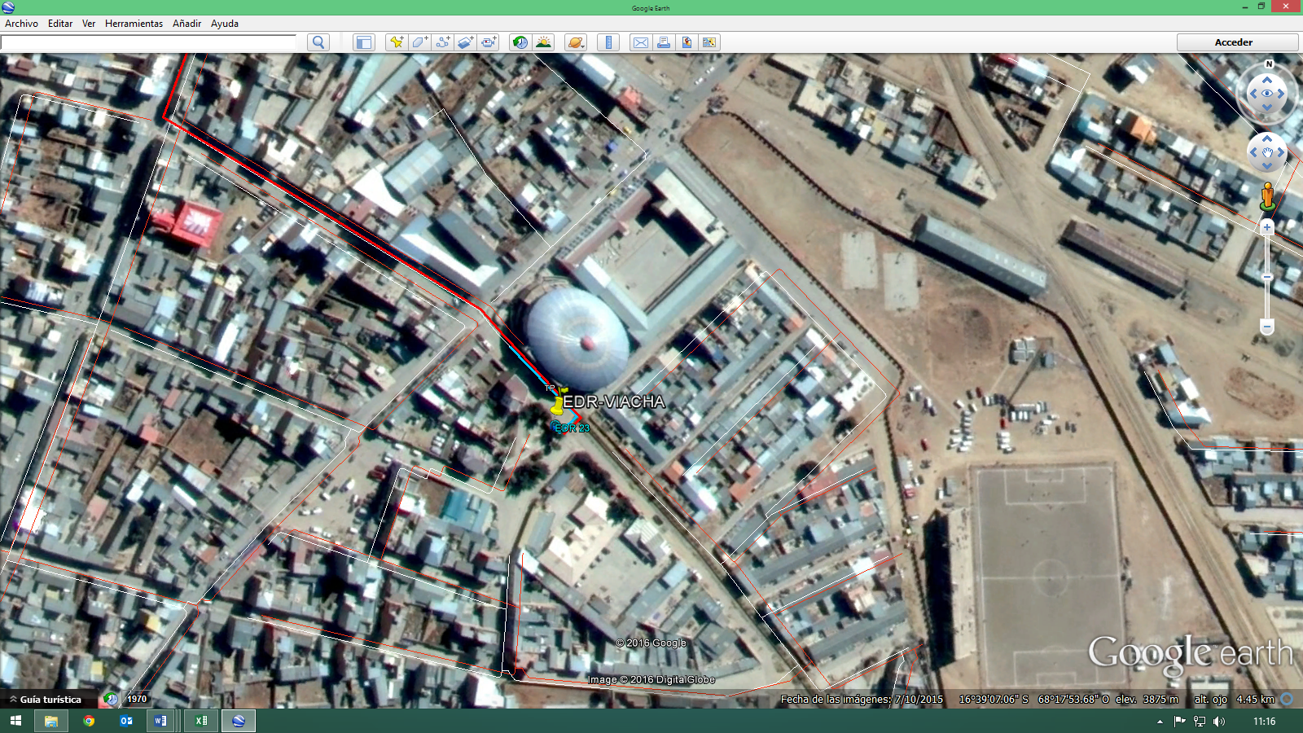

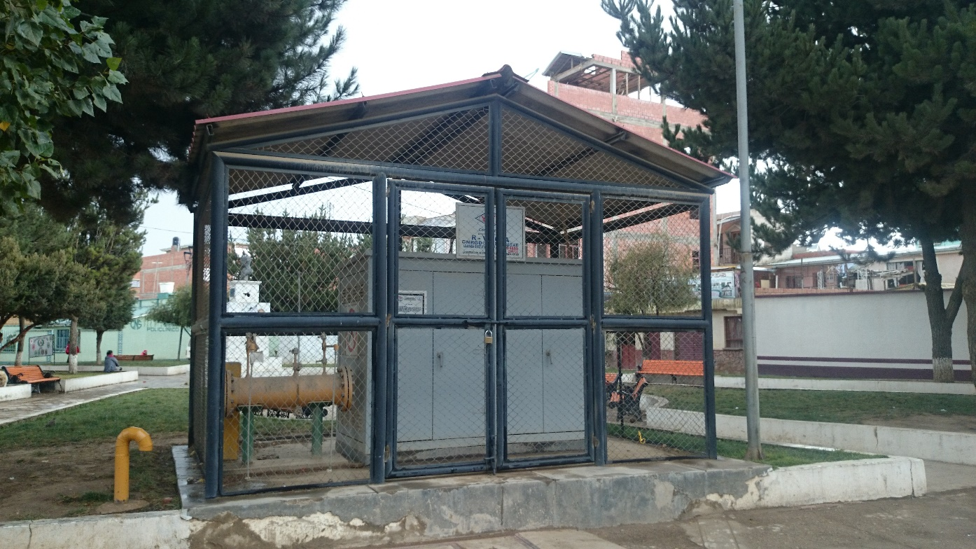

CITY GATE SICA SICA
- Departamento: La Paz
- Provincia: Aroma
- Localidad: Sica Sica
- Coordenadas: latitud 17°14'30.12"S; longitud 67°54'24.59"O

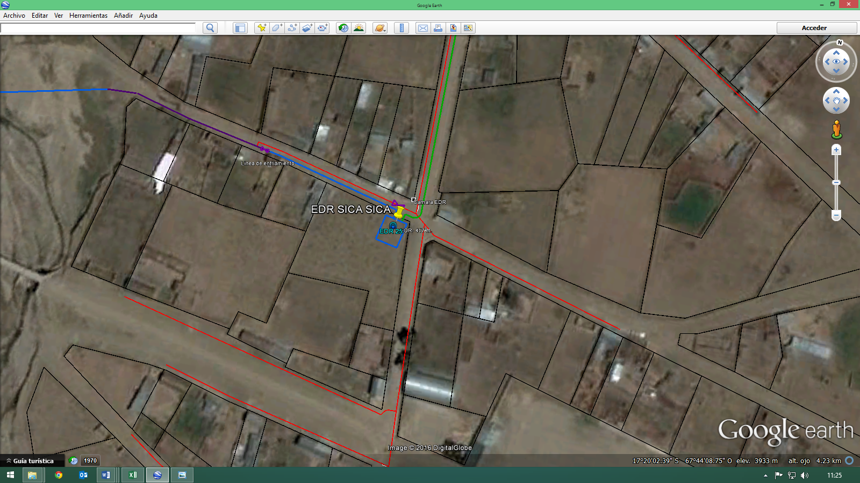

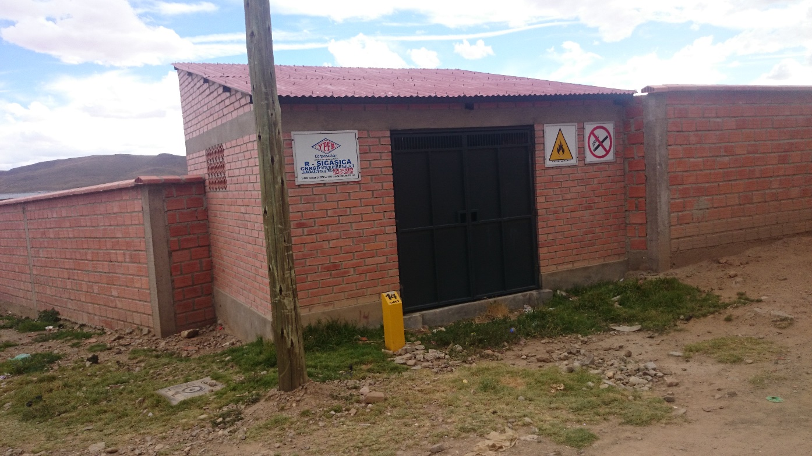

CITY GATE PATACAMAYA

- Departamento: La Paz
- Provincia: Aroma
- Localidad: Patacamaya
- Coordenadas: latitud 17°14'30.12"S; longitud 67°54'24.59"O

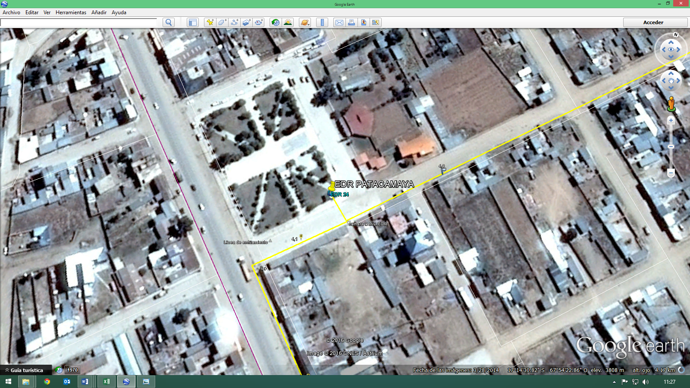

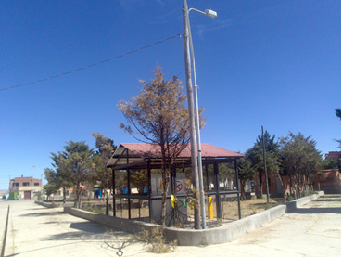

CITY GATE CALAMARCA

- Departamento: La Paz
- Provincia: Aroma
- Localidad: Calamarca
- Coordenadas: latitud: 16°54'21.50"S; longitud 68° 6'56.72"O

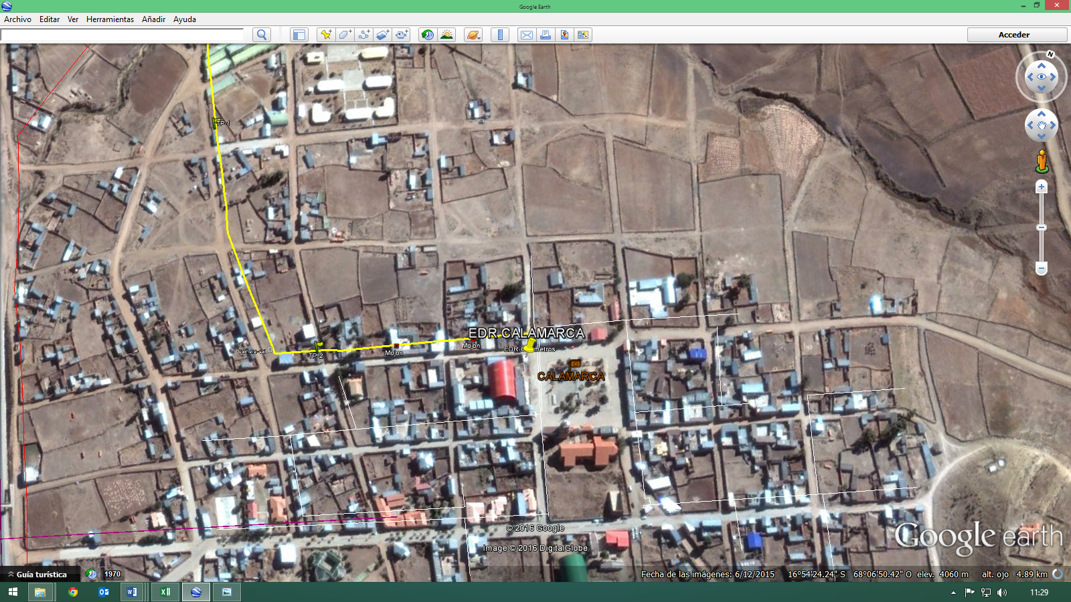

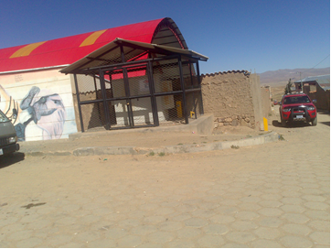

ANTICIPO

En el presente proceso, SI se otorgará anticipo.

2.8. SEGUROS

La empresa adjudicada, deberá presentar y mantener vigente de forma ininterrumpida durante todo el periodo del contrato la Póliza de Seguro especificada a continuación:

a) Póliza todo riesgo de construcción:
Durante la ejecución de la obra, el Contratista deberá mantener por su cuenta y cargo una póliza de Seguro adecuada, para asegurar contra todo riesgo, la obra en ejecución, materiales.
La misma que cubrirá las construcciones a efectuar de acuerdo a los Términos de Referencia, el valor asegurado debe ser igual al valor de las obras. Deberá incluir además las coberturas de: errores de construcción, movimiento sísmico, inundación, tempestad, incendio, impericia, descuido, actos mal intencionados cometidos por los empleados y/o contratistas, remoción de escombros, periodo de mantenimiento amplio, gastos adicionales por horas extras y de aceleración, equipos y maquinaria del contratista y otras cobertura que vea necesarias el contratista.
b) Seguro de Responsabilidad Civil:
Por daños a terceros, o bienes de terceros, por cualquier causa que durante la prestación del servicio pudiera ocasionar sus equipos, personal y otros. Debe incluir las coberturas de: responsabilidad civil general (extracontractual), responsabilidad civil contractual, responsabilidad civil operacional, responsabilidad cruzada, responsabilidad civil de contratistas y subcontratistas. Incluyendo daños por gastos de aceleración de siniestros y extraordinarios y remoción de escombros dejando indemne a YPFB por cualquier suceso. En esta póliza YPFB deberá figurar como un tercero.
El límite de indemnización por evento y/o reclamos deberá ser por $us. 10.000.
c) Seguro contra Accidentes Personales:
Los trabajadores, funcionarios y empleados designados por la empresa adjudicada, deberán estar cubiertos bajo el Seguro de Accidentes Personales (que cubre gastos médicos, invalides parcial permanente, invalidez total permanente y muerte), por lesiones corporales sufridas como consecuencia directa e inmediata de los accidentes que ocurran en el desempeño de su trabajo.
- Condiciones adicionales:
I. De suspenderse por cualquier razón la vigencia o cobertura de las Pólizas nominadas precedentemente, o bien se presente la existencia de eventos no cubiertos por las mismas; la empresa adjudicada, se hace enteramente responsable frente a YPFB, por todos los accidentes que hayan podido sufrir su personal en el desempeño de sus funciones.

II. La empresa adjudicada, deberá entregar una copia de las citadas pólizas a YPFB antes de la suscripción del contrato.

La empresa adjudicada deberá entregar al supervisor o al fiscal de obra, para su aprobación, las pólizas y los certificados de seguro necesarios y de acuerdo a contrato, antes de la fecha de inicio de obras.

2.9. FACTURACION Y TRIBUTOS

2.9.1. FACTURACION

La factura debe ser emitida de acuerdo a normativa vigente a nombre de Yacimientos Petrolíferos Fiscales Bolivianos consignando el Número de Identificación Tributaria (NIT) 1020269020.
La factura deberá emitirse en el momento que finalice la ejecución o la prestación efectiva del servicio o a momento de percibir el pago total o parcial, lo que ocurra primero, sin deducir las multas ni otros cargos.
El proponente adjudicado (persona natural o jurídica o sociedad accidentada) deberá(n) presentar el reporte Consulta de Padrón en original emitido por el Servicio de Impuestos Nacionales.

En caso de otorgarse un anticipo el contratado está obligado a emitir factura a momento del pago.

2.9.2. TRIBUTOS
El adjudicado declara que todos los tributos vigentes a la fecha y que puedan originarse directa o indirectamente en aplicación del contrato, son de su responsabilidad, no correspondiendo ningún reclamo posterior.
2.10. RESPONSABILIDAD TÉCNICA DE LA EMPRESA CONTRATADA
La empresa asume la responsabilidad absoluta de los servicios prestados conforme a lo establecido en los presentes, y desarrollará su trabajo conforme a especificaciones técnicas y requerimientos de YPFB.
La empresa adjudicada, será responsable de realizar la coordinación con vecinos, el Gobierno Autónomo Municipal El Alto o Sub Alcaldía y otras entidades si es que fuese pertinente.

SECCIÓN 4

SEGURIDAD Y SALUD OCUPACIONAL

La empresa contratista de la actividad/obra/proyecto/servicio, adquisición y/o provisión de bienes y servicios deberá cumplir de forma obligatoria con los siguientes estándares de Seguridad Industrial y Salud Ocupacional:
Estándares y requisitos de SYSO para Contratistas de YPFB Corporación.
La empresa contratista deberá garantizar el cumplimiento de los requisitos y estándares de Seguridad descritos en el Anexo 1: “REQUISITOS DE SEGURIDAD INDUSTRIAL PARA CONTRATISTAS”, documento elaborado conforme a políticas internas de YPFB y en estricto cumplimiento de la normativa legal vigente (D.L. 16998).

ASPECTOS GENERALES:
La empresa contratista deberá prever el número de personal de SMS para el proyecto en función a las siguientes consideraciones:
- Análisis preliminar de peligros y riesgos (asociados a la actividad), tiempo, magnitud del proyecto, número de trabajadores y numero de frentes de trabajo.

- En cumplimiento a la LGT Art.73, se establece que todo proyecto con más de 80 trabajadores deberá contar necesariamente con personal médico (in situ).

PERSONAL DE SMS:
La empresa contratista deberá contar mínimamente con el siguiente personal de SMS (Monitor/Supervisor/Coordinador de SMS), en base a los siguientes criterios:
Proyectos de Red Primaria/City Gates:
- 1 Supervisor ó Coordinador SySO
- 1 Monitor de SySO: por cada frente de trabajo (de acuerdo al análisis de Riesgos de las actividades a desarrollarse en el proyecto
Proyectos de Red Secundaria/Estación Distrital de Regulación (EDR):
- 1 Monitor de SySO: por cada frente de trabajo (de acuerdo al análisis de Riesgos de las actividades a desarrollarse en el frente de trabajo)
Curriculum Vitae de Personal SMS: (Monitor/Supervisor/Coordinador), asignado al proyecto (adjuntar los respaldos correspondientes para evaluación y aprobación de YPFB).
Perfil de Cargos: La educación, formación y experiencia del personal debe ser adecuada y coherente para gestionar y controlar los riesgos identificados en las actividades de la obra/proyecto/servicio. Debe mínimamente contemplar lo siguiente:

- Supervisor o Coordinador de SMS
Nivel | Requisitos
Educación | Profesional a nivel licenciatura en ingeniería
Formación OBLIGATORIA (Cursos, seminarios, talleres, etc.) | Sistemas de Gestión de Seguridad, Salud Ocupacional y Medio Ambiente (OHSAS 18001 - ISO 14001). Protección y prevención de incendios. Primeros Auxilios Básicos. Manejo Defensivo.
Formación  DESEABLE (Cursos, seminarios, talleres, etc.) | Legislación en Seguridad, Salud Ocupacional y Medio Ambiente. Seguridad para trabajo en espacios confinados, trabajos de izaje de cargas, trabajo en excavaciones, trabajos en altura, Bloqueo y etiquetado, Identificación y control de factores de riesgo para la Salud, Manejo de sustancias peligrosas
Experiencia | Experiencia general de 4 años y experiencia específica de 3 años en cargos similares en proyectos de gas y petróleo, construcción, y/o rubro industrial.  Experiencia especifica:  - Manejo y/o supervisión de personal  - Gestión de indicadores de SySO

- Monitor de SMS:
Nivel | Requisitos
Educación | Profesional a nivel licenciatura en ingeniería o Técnico del área Industrial (mecánico, eléctrico, SMS o similares)
Formación OBLIGATORIA (Cursos, seminarios, talleres, etc.) | Sistemas de Gestión de Seguridad, salud ocupacional y Medio Ambiente (OHSAS 18001 - ISO 14001). Protección y prevención de incendios. Primeros Auxilios Básicos. Manejo Defensivo.
Formación  DESEABLE (Cursos, seminarios, talleres, etc.) | Legislación en Seguridad, salud ocupacional y Medio Ambiente. Seguridad para trabajo en espacios confinados, trabajos de izaje de cargas, trabajo en excavaciones, trabajos en altura, Bloqueo y etiquetado, Identificación y control de factores de riesgo para la Salud, Manejo de sustancias peligrosas
Experiencia | Experiencia general mínima de 2 años y experiencia específica mínima de 1 año en cargos similares en proyectos de gas y petróleo, construcción, y/o rubro industrial.  Experiencia especifica:  - Auditoría e inspección de actos y/o condiciones inseguras  - Gestión de Equipos de protección personal (EPP)  - Gestión de Permisos de trabajo  - Conocimiento básico de sistemas de Gestión de Seguridad, Salud Ocupacional y Medio Ambiente (OHSAS 18001 - ISO 14001)

POSTERIOR A LA ADJUDICACION: Antes del inicio de las actividades (orden de proceder) la Empresa adjudicada deberá presentar los siguientes documentos para la aprobación y VoBo de la Unidad SMSG de YPFB:
- Declaración jurada “Compromiso de SMS” para Cumplimiento de requisitos de Seguridad Industrial, Salud Ocupacional y Medio Ambiente para contratistas de YPFB Corporación.
El CONTRATISTA deberá dar estricto cumplimento a la legislación laboral, social y otras aplicables al presente proyecto/obra/servicio, vigentes en el Estado Plurinacional de Bolivia; siendo también responsable del cumplimiento por parte de los SUBCONTRATISTAS que intervengan a nombre suyo ante YPFB (Contratante).

Presentar debidamente firmada por el representante legal, adjuntando la fotocopia firmada del documento de identificación (pasaporte/CI), con la impresión dactilar del mismo (pulgar derecho y/o izquierdo).

- Presentación del sistema de Gestión de Seguridad y Salud Ocupacional (En caso de poseer un sistema bajo la norma OHSAS 18001 o Sistemas Integrados de Gestión). Caso contrario, la empresa contratista deberá presentar un documento que contenga la Gestión de Seguridad y Salud Ocupacional a ser aplicada en el Proyecto (Plan de Seguridad y Salud Ocupacional - específico para la actividad/obra/proyecto/servicio.

- Plan específico de Seguridad y Salud Ocupacional: debe contener al menos los siguientes puntos:
- Política de Seguridad Industrial y Salud Ocupacional
- Programas y políticas de control de alcohol y drogas
- Programa de gestión vehicular (cronograma de mantenimiento de vehículos)
- Programas de medidas preventivas en seguridad y salud ocupacional
- Plan de respuesta ante emergencias (especifico del proyecto).
- Plan de evacuación Médica (MEDEVAC)
- Plan de rescate
- Sistemas de permisos de trabajo
- Sistemas de reporte de accidentes e incidentes.
- Sistemas de reporte de SMS (Semanal/Mensual).
- Identificación de Peligros y Evaluación de Riesgos inicial de la actividad (este registro debe ser actualizado periódicamente y cada vez que se presente la necesidad o cambios en la actividad a realizarse).
- Lista de procedimientos específicos de SMS (permisos de trabajo, reporte de accidentes, incidentes e informes del proyecto).

- Nómina de personal (nombre y Cédula de Identificación) con los respaldos correspondientes de “dotación de ropa de trabajo y EPP”.

- Contrato del personal (Bajo la modalidad que corresponda)

- Seguro médico (cuando aplique). Caso contrario debe contar necesariamente con una póliza de Seguro contra accidentes – grupal o individual

- Seguro Obligatorio contra Accidentes de Tránsito – SOAT. (cuando aplique)

- Copia de póliza contra accidentes personales (que cubre gastos médicos, invalidez parcial permanente, invalidez total permanente y muerte) (cuando aplique)

- Check list de vehículos livianos y pesados. (cuando aplique)

- Capacitaciones básicas de SMS: Primeros Auxilios, Manejo de Extintores, Plan de Emergencia, uso de EPP y otros aplicables)
Aplica a todo el personal inmerso en la actividad/obra/proyecto/servicio.
(Personal propio, y sub contratistas).

- Sustancias Peligrosas: En todas las áreas donde se transporte, almacene, utilice y/o manipulen sustancias peligrosas deberán existir las Hojas de Seguridad (MSDS) para cada una de las sustancias. Deben estar a disposición de todos los trabajadores.

NOTA 1: Los presentes requisitos son aplicables de acuerdo a la dinámica de la actividad/obra/proyecto/servicio y/o adquisición de bienes y servicios.

NOTA 2: En caso de no ser aplicables para determinada actividad/obra/proyecto/servicio y adquisición y/o provisión de bienes y servicios, deben ser acordados y determinados formalmente (por escrito), entre el contratista y el responsable de la Unidad de origen de YPFB; debiendo ser validados por la Unidad de SMSG de YPFB.

REQUISITOS MINIMOS: Para el ingreso a la actividad/obra/proyecto/servicio
- Inducción de SMS (A cargo de YPFB - Unidad Operativa)
- Inducción de SMS (A realizarse “in situ” – A cargo de la empresa Contratista).
- Uso obligatorio de ropa de trabajo (overol, ropa de dos piezas manga larga y otros que sean necesarios o aplicables)
- Uso obligatorio de EPP (Equipo de Protección Personal):
- Casco de seguridad
- Calzado de seguridad
- Lentes de seguridad
- Protectores auditivos (si corresponde)
- Guantes (específicos a la tarea a realizar)

- EPP para riesgos especiales y tareas críticas (altura, espacios confinados, eléctricos, trabajos en caliente, etc,)

  - Arnés de seguridad de cuerpo completo.
  - Línea de vida. (sistema de supresión contra caídas)
  - Detector de gases (en caso de requerir).
  - Equipo de rescate para alturas (en caso de requerir).
  - Guantes dieléctricos (en caso de requerir).
  - Equipo de rescate para espacios confinados (en caso de requerir).
  - Equipo de respiración autónoma (en caso de requerir).
  - Extintores para el área de intervención y combate contra incendios. Trabajos en caliente (soldadura, eléctricos, etc.).

Documentación que debe estar en la actividad/obra/proyecto/servicio:
- Plan de Seguridad y Salud Ocupacional (Específico)
- Plan de Emergencias/Contingencias
- Procedimientos de trabajo para las actividades a realizar.
- Nómina del personal, con copia de su póliza de seguro contra accidentes
- Permiso de trabajo, AST – Identificación de peligros y riesgos

Documentación para Data Book:
- Plan específico de Seguridad y Salud Ocupacional
- Procedimientos de las actividades
- Nómina de todo el personal (con los respaldos establecidos por YPFB)
- Informes de SMS
- Reporte de accidentes/incidentes y Acciones correctivas (lecciones aprendidas)
- Reporte Mensual de Indicadores SYSO (firmado por los responsables)
(El formato será remitido por el área de SMS de YPFB)
- Registro de capacitaciones

- De acuerdo a las características y dinámica de cada proyecto podrá establecerse una reunión inicial y posterior a ello reuniones de consulta con el área de SMS de YPFB.

- Toda empresa contratista directa de YPFB, que subcontrate servicios de un tercero, deberá cumplir y hacer cumplir los requisitos de seguridad Industrial, salud ocupacional y medio ambiente, remitiendo a YPFB la documentación correspondiente a los requisitos SMS para garantizar la correcta ejecución de la obra o proyecto, en el marco de cumplimiento de la normativa legal vigente establecida en la LGT 1939, DL HSOB 16998, DS 1996 y otras disposiciones legales aplicables a la actividad comprendida en el contrato de la actividad/obra/proyecto/servicio.

- Se deja claramente establecido la prohibición total y definitiva de ingreso a obra o ejecución de trabajos con pasantes y/o practicantes de la contratista y/o sub contratista en proyectos de YPFB.

- YPFB Corporación se reserva el derecho de solicitar nuevos requisitos de SySO que sean necesarios para garantizar la correcta ejecución de la actividad, cuyo objetivo es prevenir accidentes e incidentes mediante el cumplimiento de la legislación vigente en materia de SySO y los aspectos normativos y regulatorios Corporativos de YPFB.

- La subcontratación de Servicios deberá ser previamente aprobada por YPFB y la Empresa Subcontratada deberá cumplir con todos y cada uno de los requisitos de SySO establecidos por YPFB para el CONTRATISTA.

SECCIÓN 5

ESPECIFICACIONES TÉCNICAS AMBIENTALES

I. DISPOSICIONES AMBIENTALES

1.1 La Empresa CONTRATISTA deberá dar estricto cumplimiento a los compromisos Ambientales aprobados a través del Documento Ambiental (solicitado por la Contratista a la firma del contrato) con el cual se obtuvo la Autorización Ambiental (Licencia Ambiental -LA-) para el proyecto, como también las disposiciones emitidas por la Autoridad Ambiental Competente al momento de otorgar la LA y otros requerimientos ambientales exigidos por el personal de YPFB del proyecto. Para el efecto, el CONTRATISTA deberá remitir a YPFB toda aquella documentación de respaldo que demuestre el cumplimiento de los Planes, Programas y Procedimientos. Para el efecto, el CONTRATISTA deberá remitir a YPFB, según el alcance del presente proyecto, la información solicitada en el Anexo “Requisitos de Protección Ambiental Contratistas”, parte integral del presente documento.

Toda esta documentación de respaldo deberá demostrar el cumplimiento de la legislación aplicable, misma que será de insumo para la elaboración de los Informes de Monitoreo Ambiental que elabore YPFB cuando corresponda.

1.2 El CONTRATISTA acuerda dar cumplimiento con todas las disposiciones técnicas y administrativas establecidas en la legislación ambiental y forestal vigente, como también la reglamentación sectorial, normativa conexa y todo instrumento legal promulgado durante el periodo de vigencia del CONTRATO. En tal sentido y en caso de contravenciones a estas normas, leyes y/o regulaciones, el CONTRATISTA asume la responsabilidad y sus consecuencias, así como la reparación de estas, cuando corresponda.

1.3 De presentarse cualquier contingencia, eventualidad o suceso no deseado que provoque perdidas, daños y/o perjuicios ambientales; el CONTRATISTA deberá comunicar inmediatamente a YPFB para que se proceda en el marco de la legislación aplicable. Por su parte, el CONTRATISTA tomará acciones inmediatas de prevención, mitigación y/o remediación. Para tal efecto, el mismo deberá remitir a YPFB informes, planillas, registros, comprobantes y toda documentación de respaldo que demuestre el cumplimiento del Plan de Contingencias.

1.4 La contratista se obliga a aplicar los lineamientos establecidos en el Anexo “Requisitos de Protección Ambiental Contratistas”. Este anexo establece la generación de planillas de la gestión de residuos sólidos durante la ejecución del proyecto, además de solicitar un informe donde se detalle las acciones y lineamientos seguidos para una adecuada gestión de residuos sólidos”.

Las empresas contratistas, deben informar mensualmente y al concluir el proyecto al TSIMA del Distrito de Redes de Gas de acuerdo al detalle siguiente:

OBRAS OBRAS CIVILES EN EDRs

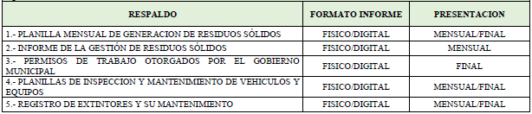
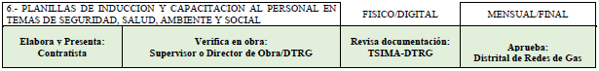

OBRAS ELECTRICAS EN EDRs

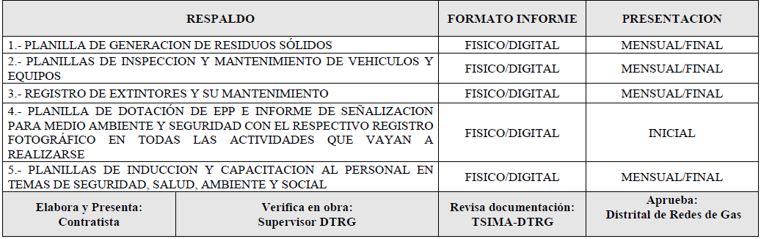

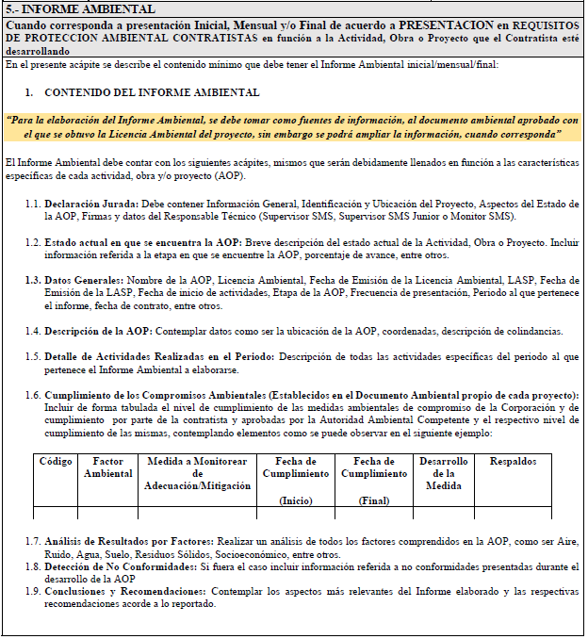

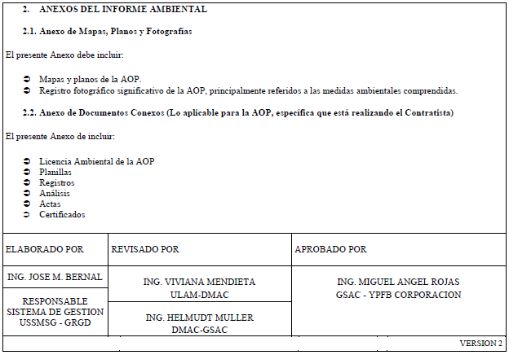

ANEXO A

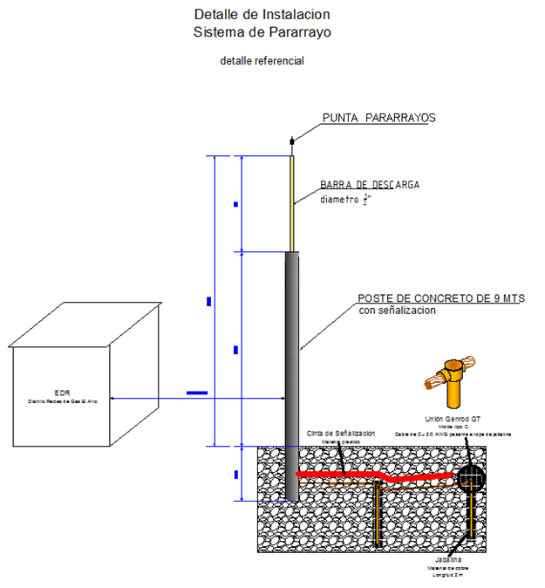

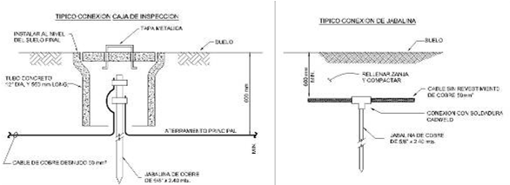

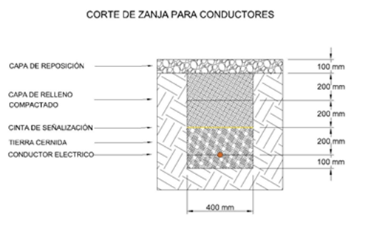

ELABORADO POR: | APROBADO POR:
Victor Ticona Quelca  SUPERVISOR DE OPERACIÓN Y MANTENIMIENTO  UDOM-DREA | Ing. Edwin Torrez Rodriguez  JEFE UNIDAD DISTRITAL DE OPERACIÓN Y MANTENIMIENTO  UDOM-DREA
FIRMA, NOMBRE Y CARGO | FIRMA, NOMBRE Y CARGO

